Министерство образования Республики Беларусь

Учреждение образования «Белорусский государственный университет информатики и радиоэлектроники»

Факультет компьютерных систем и сетей

Кафедра информатики

Дисциплина: Методы трансляции

ОТЧЁТ

по лабораторной работе

на тему

Интерпретация исходного кода.

Выполнил

Студент гр. 053501

Волковский О. А.

Проверил

Ассистент кафедры информатики

Гриценко Н.Ю.

Минск 2023

**СОДЕРЖАНИЕ**

1. Цель работы 3

2. Краткие теоретические сведения 4

3. Примеры работы парсера 6

4. Выводы 10

ПРИЛОЖЕНИЕ А. Листинг кода 11

1. **ЦЕЛЬ РАБОТЫ**

На основе результатов анализа лабораторных работ 1-4 выполнить интерпретацию программы.

В данной лабораторной работе необходимо выполнить заключительную стадию, используя написанные ранее лексический, синтаксический и семантический анализаторы создать работающий интерпретатор подмножества языка С++.

1. **КРАТКИЕ ТЕОРЕТИЧЕСКИЕ СВЕДЕНИЯ**

Интерпретатор — это программа, которая выполняет интерпретацию.

Интерпретация — это построчный анализ, обработка и выполнение исходного кода программы или запроса.

Транслятор — это программа, которая переводит входную программу на исход­ном языке в эквивалентную ей выходную программу на результирую­щем языке.

Итак, чтобы создать транслятор, необходимо прежде всего выбрать входной и выходной языки. С точки зрения преобразования предложений входного язы­ка в эквивалентные им предложения выходного языка транслятор выступает как переводчик. Например, трансляция программы с языка С в язык ассемблера, по сути, ничем не отличается от перевода, скажем, с русского языка на английский, с той только разницей, что сложность языков несколько иная.

Результатом работы транслятора будет результирующая программа, но только в том случае, если текст исходной программы является правильным.

Таким образом, компилятор отличается от транслятора лишь тем, что его ре­зультирующая программа всегда должна быть написана на языке машинных ко­дов или на языке ассемблера.

Компиляторы, безусловно, самый распространенный вид трансляторов. Они име­ют самое широкое практическое применение, которым обязаны широкому рас­пространению всевозможных языков программирования.

Сам по себе этот промежуточный язык не может непосредственно исполняться на компьюте­ре, а требует специального промежуточного интерпретатора для выполнения написан­ных на нем программ.

Интерпретаторы не очень сильно отличаются от компиляторов. Они также конвертируют высокоуровневые языки в читаемые машиной бинарные эквиваленты. Каждый раз, когда интерпретатор получает на выполнение код языка высокого уровня, то, прежде чем сконвертировать его в машинный код, он конвертирует этот код в промежуточный язык. Каждая часть кода интерпретируется и выполняется отдельно и последовательно, и, если в какой-то части будет найдена ошибка, она остановит интерпретацию кода без трансляции следующей части кода.

Интерпретатор берет одну инструкцию, транслирует и выполняет ее, а затем берет следующую инструкцию. Компилятор же транслирует всю программу сразу, а потом выполняет ее.

Компилятор генерирует отчет об ошибках после трансляции всего, в то время как интерпретатор прекратит трансляцию после первой найденной ошибки.

Компилятор по сравнению с интерпретатором требует больше времени для анализа и обработки языка высокого уровня.

Помимо времени на обработку и анализ, общее время выполнения кода компилятора быстрее в сравнении с интерпретатором.

Естественно, трансляторы и компиляторы, как и все прочие программы, разраба­тывает группа разработчиков.

Простой интерпретатор анализирует и тут же выполняет программу построчно, по мере поступления её исходного кода на вход интерпретатора. Достоинством такого подхода является мгновенная реакция. Недостаток — такой интерпретатор обнаруживает ошибки в тексте программы только при попытке выполнения команды с ошибкой.

1. **ПРИМЕРЫ РАБОТЫ ПАРСЕРА**

Рассмотрим следующую программу, приведенную в тестовом примере (см. рисунок 1).

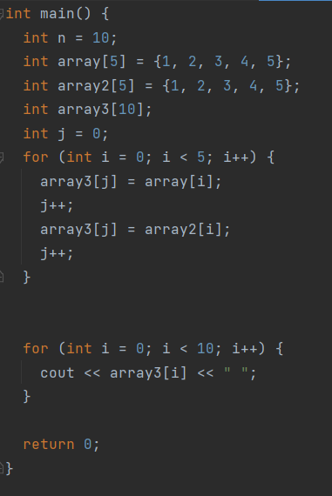

Рисунок 1 – Пример программы

Результат программы в консоли (см. рисунок 2).

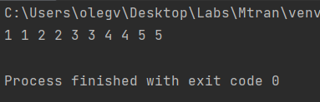

Рисунок 2 – Вывод в консоли тестовой программы

Теперь рассмотрим работу программы на первом примере первой лабораторной работы, которая проверят число на простоту (см. рисунок 3).

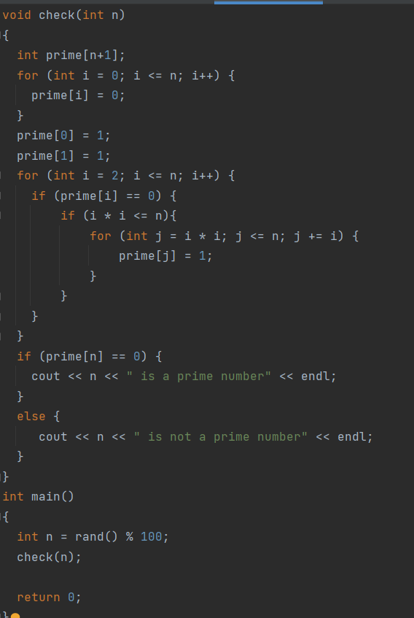

Рисунок 3 – Код первой программы из первой лабораторной работы

Результат программы в консоли (см. рисунок 4).

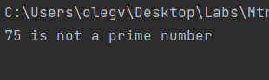

Рисунок 4 – Вывод в консоль первой программы

Теперь рассмотрим работу программы на втором примере из лабораторной работы (см. рисунок 5).

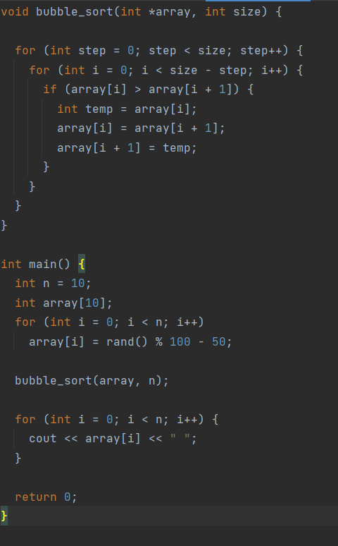

Рисунок 5 – Код второй программы из первой лабораторной работы

Результат программы в консоли (см. рисунок 6).

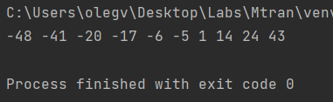

Рисунок 6 – Вывод в консоль второй программы

1. **ВЫВОДЫ**

В результате работы были получены знания об интерпретаторе и интерпретации. В итоге работы был разработан интерпретатор подмножества языка C++ на основе уже имеющегося лексического, синтаксического и семантического анализаторов.

**ПРИЛОЖЕНИЕ А**

**Листинг кода**

def execute_program(node, function_tree_list, variable_table):

global return_flag

if node.node_type == "Assign_node":

if node.arithmetic_sign == "=":

variable_table[node.left_value.name] = execute_program(node.right_value, function_tree_list, variable_table)

elif node.arithmetic_sign == "+=":

variable_table[node.left_value.name] += execute_program(node.right_value, function_tree_list,

variable_table)

elif node.arithmetic_sign == "/=":

variable_table[node.left_value.name] /= execute_program(node.right_value, function_tree_list,

variable_table)

elif node.arithmetic_sign == "*=":

variable_table[node.left_value.name] *= execute_program(node.right_value, function_tree_list,

variable_table)

else:

variable_table[node.left_value.name] = None

if node.node_type == "Build_in_node":

if node.function_name == "return":

return node.arguments[0]

if node.function_name == "continue":

return_flag = 1

if node.function_name == "break":

return_flag = 2

if node.function_name == "cout":

for arg in node.arguments:

print(arg, end='')

if node.node_type == "Compare_node":

compare_left_value = execute_program(node.left_value, function_tree_list, variable_table)

compare_right_value = execute_program(node.right_value, function_tree_list, variable_table)

if node.compare_sign == "<":

return compare_left_value < compare_right_value

if node.compare_sign == ">":

return compare_left_value > compare_right_value

if node.compare_sign == "<=":

return compare_left_value <= compare_right_value

if node.compare_sign == ">=":

return compare_left_value >= compare_right_value

if node.compare_sign == "==":

return compare_left_value == compare_right_value

if node.compare_sign == "!=":

return compare_left_value != compare_right_value

if node.node_type == "Expression_node":

expr_left_value = execute_program(node.left_value, function_tree_list, variable_table)

expr_right_value = execute_program(node.right_value, function_tree_list, variable_table)

if node.operator == "+":

return expr_left_value + expr_right_value

elif node.operator == "-":

return expr_left_value - expr_right_value

elif node.operator == "/":

return expr_left_value / expr_right_value

elif node.operator == "*":

return expr_left_value * expr_right_value

elif node.operator == "++":

return expr_left_value + 1

elif node.operator == "--":

return expr_left_value - 1

elif node.operator == "%":

return expr_left_value % expr_right_value

elif node.operator == "/":

return expr_left_value / expr_right_value

else:

return expr_left_value

if node.node_type == "For_node":

start_value = execute_program(node.start_value_node, function_tree_list, variable_table)

variable_table[node.variable_node.name] = start_value

while True:

if not execute_program(node.compare_node, function_tree_list, variable_table):

break

for child in node.children:

execute_program(child, function_tree_list, variable_table)

if return_flag == 1:

return_flag = 0

break

elif return_flag == 2 or return_flag == 3:

break

if return_flag == 2:

return_flag = 0

break

variable_table[node.variable_node.name] = execute_program(node.expression_node, function_tree_list,

variable_table)

if node.node_type == "Func_declaration_node":

new_variable_table = {}

for val, arg2 in zip(variable_table, node.arguments):

new_variable_table[arg2] = val

func_result = None

for child in node.children:

func_result = execute_program(child, function_tree_list, new_variable_table)

return func_result

if node.node_type == "Func_node":

for func in function_tree_list:

if func[0] == node.function_name:

return execute_program(func[1], function_tree_list, node.arguments)

if node.node_type == "If_node":

if node.condition is None or execute_program(node.condition, function_tree_list, variable_table):

for child in node.children:

execute_program(child, function_tree_list, variable_table)

if node.node_type == "Variable_node":

if node.is_array:

return node.cur_array

else:

return node.cur_array

if node.node_type == "Block_node":

for child in node.children:

execute_program(child, function_tree_list, variable_table)